**4.1.1  
教職員工均辦理保險，且投保薪資未有低報情形。**

**4.2.1  
依規定提撥勞工退休準備金或提繳勞工退休金。**

**勞保名冊申請與下載操作說明~投保/提繳單位基本資料查詢**

**1.投保單位被保險人名冊下載核對投保人員使用)**

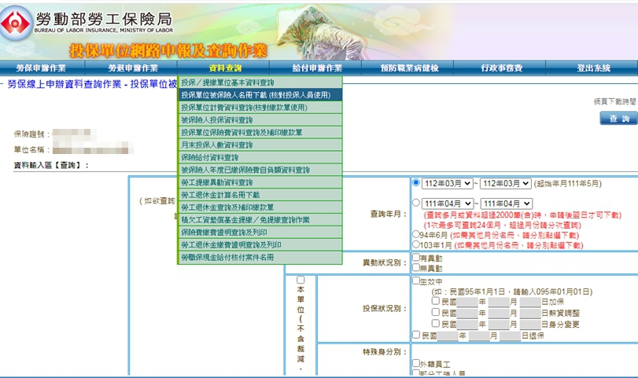 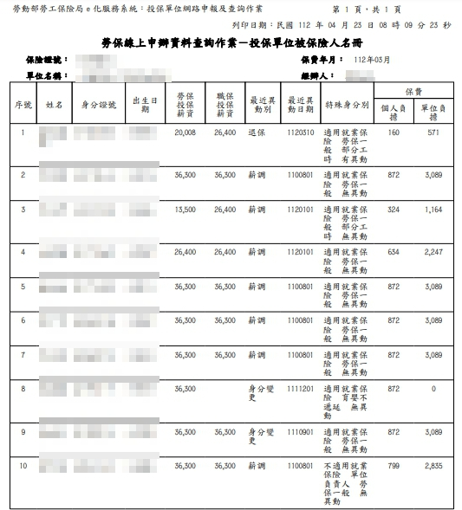

**2.被保險人投保資料查詢**

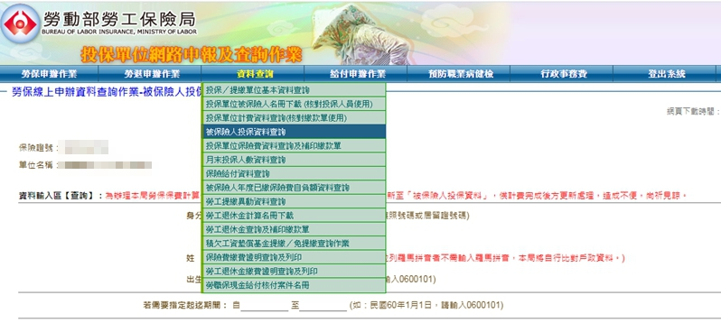 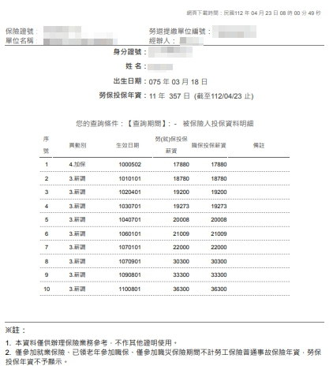

**3.保險費繳費證明查詢及列印**

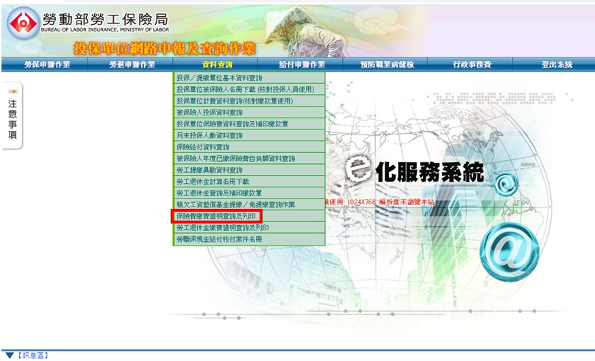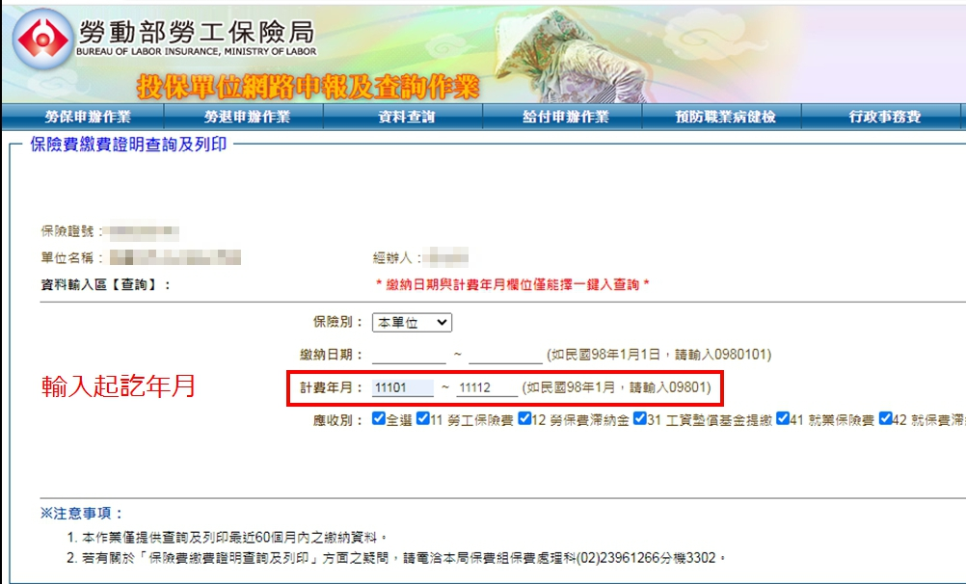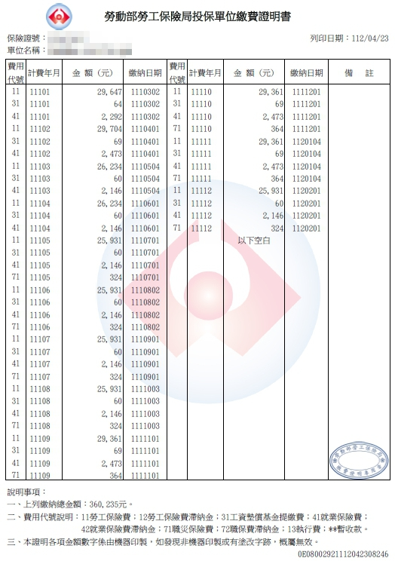

**4.勞工退休金計算名冊下載**

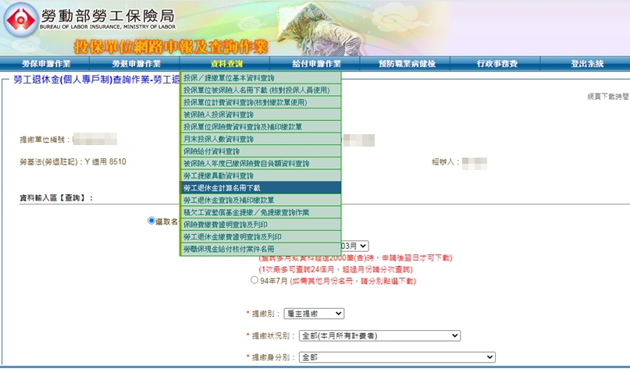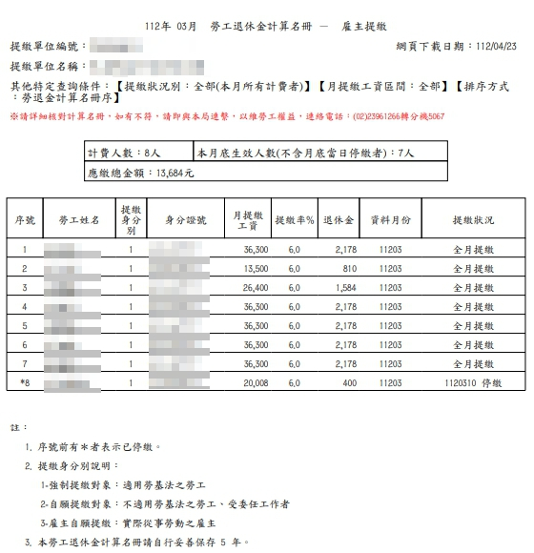

**5.勞工退休金繳費證明查詢及列印**

